1

CHEESE CAKES

Administracion De Organizaciones Turisticas

Daniel Forero – Santiago Alvarez – Daniel Valencia

Docente: Magda Astrid Henao Velásquez

Universidad Tecnológica De Pereira

Facultad de ciencias ambientales

Turismo Sostenible

29/10/2024

**LOGO:**



**PAGINA WEB**: <https://elegant-dieffenbachia-73ea79.netlify.app/>

**ESLOGAN:** Una rebanada de felicidad

**¿Por qué este producto?**

Elegimos los cheesecakes y también otra variedad de postres ya qué actualmente son tendencia en redes sociales y a la vez son muy versátiles, dando posibilidades de hacer muchas recetas. Por ejemplo, pensamos en tener un menú fijo y tradicional pero por temporadas también se pueden agregar postres ya sea de regiones, departamentos o ciudades, quedando algo así cómo:

En el mes de octubre viajaremos por la región caribe y conoceremos sabores poco familiares para nosotros.

En el mes de Septiembre nos inspiraremos en Cundinamarca y traeremos su esencia a tu plato.

En el mes de Diciembre nos transportaremos a Boyacá y probaremos sabores tradicionales de allí.

**Visión**:

año 2029 en el eje cafetero

La visión de la empresa para 2029 es convertirse en un exponente de la creación de cheescakes con una propuesta innovadora y con sabores Poco comunes ofreciendo desde experiencias dulces un poco ácidas, agridulces etc y al ves generar una experiencia única y satisfactoria para el cliente funcionando culturas con postres en el eje cafetero.

**Misión**:

Es crear cheescakes artesanales tradicionales de muy buena calidad pero con sabores y combinaciones innovadoras hechos con productos frescos y sabores poco comunes donde lo que prima es la creatividad de poner una cultura en un cheescakes. Para los socios lo importante es el recuperar el capital invertido y a la ves generar satisfacción en lo clientes. Ambientalmente buscamos es el apoyo a los agricultores que sean uno de nuestros mayores proveedores ya que conocen bien lo que siembran y lo que cosechan. buscamos que el empleado se sienta a gusto y orgulloso con el proyecto.

**Valores:**

**Respeto:** es primordial que el ambiente laboral sea agradable y todos sean respetuosos esto también aplica para el cliente y a si mantener una conexión, cliente empresa y que se sienta a gusto el cliente.

**Responsabilidad:** queremos recalcar este valor para que los clientes tengan una buena experiencia con la puntualidad sobre nuestros productos y sobre lo que se les promete para que quieran volver.

**Buena actitud:** siempre ser cordial y amable con el cliente y con los propios compañeros de trabajo.

**Pasion:** queremos que cada empleado que tengamos tenga todas las ganas bien puestas para desarollar sus labores ya que alguien con este valor o virtud hace todo demasiado bien y eso se refleja a los clientes.

**DOFA:**

|  |  |  |  |
| --- | --- | --- | --- |
| **INTERNO** | | | |
| **FACTOR** | **FORTALEZA** | **FACTOR** | **DEBILIDADES** |
| Empleados | Usualmente suelen haber varias personas dedicadas a la reposteria en este caso seriamos los pioneros |  |  |
|  |
|  |
|  |
|  |
| Economico | se tiene planeado que no haya local establecido como tal si no que sean por encargo y domicilio cubriendo dosquebradas y pereira eso lo hace más viable y de facil inversion en productos de mayor calidad |  |  |  |
|  |
|  |
|  |
|  |
|  |
|  |
|  |
| Precio | es de precio muy rentable y a la vez versatil tanto como en tamaño como de sabor |  |  |  |
|  |
|  |
| Calidad | buscamos obtener los mejores productos que haya en el mercado y que a la vez sean productos muy naturales y del campo de buena calidad |  |  |  |
|  |
|  |
|  |
|  |
|  |
| Infraestructura | no sera necesario un gasto en algun arrendamiento de un local para empezar a trabajar para asi tener más disponibilidad y comodidad desde la casa |  |  |  |
|  |
|  |
|  |
|  |
|  |
| Producto | Es un producto tradicional en reposteria, pero es una idea innovadora en experiencias, en sabores, en mezclas y en culturas |  |  |  |
|  |
|  |
|  |
|  |

|  |  |  |  |
| --- | --- | --- | --- |
| **EXTERNOS** | | | |
| **FACTOR** | **OPORTUNIDADES** | **FACTOR** | **AMENAZAS** |
| Competencia | si bien el chesse cake es comun en el mundo de la resposteria nuestra idea es implementarle algo para que resalte y asi no tener una competencia tan directa con otros negocios | Fuerzas Naturales | Los factores naturales podran ser una amenaza fuerte para nuestro proyecto ya que asi llueva o haga demasiado calor nos veremos afectados sea en produccion o a la hora de repartir |
|  |
|  |
|  |
|  |
|  |
|  |
|  |
| Economico | sí nos hacen falta recursos monetarios para el imprendimiento podemos contar con bancos que prestan dinero que apoyan a los emprendedores |  |  |  |
|  |
|  |
|  |
|  |
|  |
| Clientes | nuesto producto ira dirigido a todo tipo de público ya que lo que se busca es adaptarse al usuario para asi darle una mejor experiencia con lo que consuma por eso lo princpal para nosotros es hacerlo al gusto del cliente sea como sea |  |  |  |
|  |
|  |
|  |
|  |
|  |
|  |
|  |
|  |
|  |
| Proveedores | lo planeado es comprar lo más posible con personas del campo que tengan sus priductos de buena calidad asi darles la oportunidad de darsen a conocer ya que esas personas conoces de primera mano la materia prima |  |  |  |
|  |
|  |
|  |
|  |
|  |
|  |
|  |
|  |
| Socio Cultural | El negocio se basa en incluir las sabores de toda las culturas colombianas para asi lograr que los clientes tengas experiencias gustativas diferentes y puedan disfrutarlo |  |  |  |
|  |
|  |
|  |

**ORGANIGRAMA:**

‘**DISEÑO DE EMPRESA:**

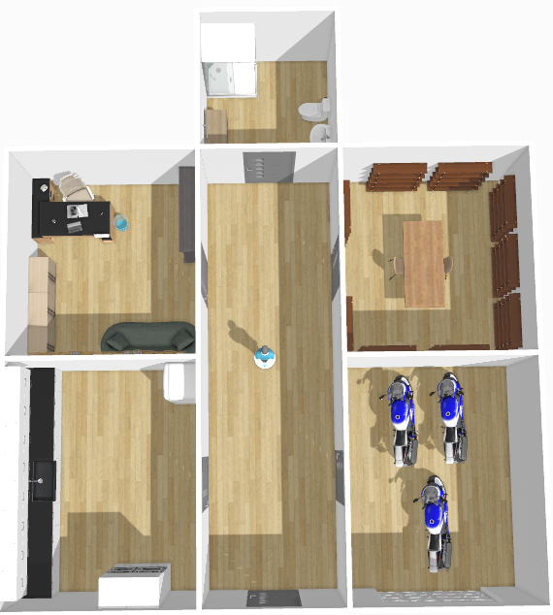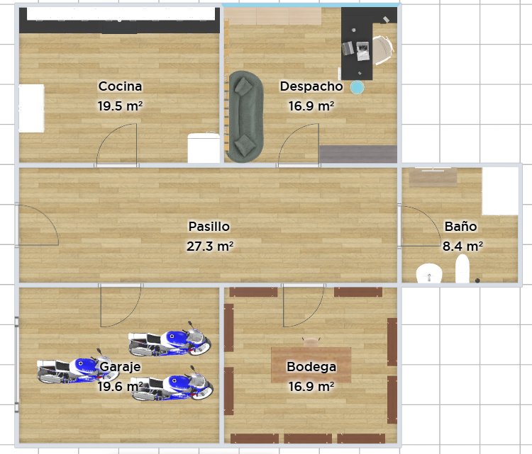

**PERFIL DE LOS CARGOS:**

|  |  |  |  |  |  |
| --- | --- | --- | --- | --- | --- |
| **CARGO** | **ESTUDIOS** | **GENERO** | **EXPERIENCIA** | **FUNCIONES** | **EDAD** |
| Gerente | administracion de empresas | Indeferente | desde 6 meses | su funcion pricipal sera ser responsable de la planificación, organización, dirección y control de las operaciones de una empresa. | 25-50 |
| Administrador | Contabilidad | Indeferente | sin | su funcion sera gestionar los recursos de la organización, incluyendo el personal, las finanzas y los materiales. | 23-50 |
| Repostero | Gastronomia | Indeferente | 6 meses | se dedica a la elaboración de productos de panadería y repostería, garantizando la calidad y presentación de cada artículo | 18-55 |
| Conductor | licencia de conducir | hombre | 1 año | es responsable de la entrega de productos a los clientes, siguiendo rutas eficientes para asegurar una rápida y efectiva distribución | 18-50 |

|  |  |  |  |  |  |
| --- | --- | --- | --- | --- | --- |
| Secretario | bachiller | mujer | sin | encargada de gestionar las tareas administrativas del día a día. Atiende a clientes y visitantes, maneja la correspondencia y organiza la agenda de su superior | 20-50 |
| Oficos Varios | SIN | iIndeferente | SIN | se encarga de realizar una variedad de tareas, desde mantenimiento y limpieza hasta soporte logístico | 20-50 |

**NOMINA:**

|  |  |  |  |  |  |
| --- | --- | --- | --- | --- | --- |
|  |  |  |  | **53%** |  |
| **Cargo** | **Sueldo básico** | **Cantidad** | **Subtotal** | **Factor prestacional** | **Total** |
| Gerente | $ 3.000.000 | 1 | $ 3.000.000 | $ 1.590.000 | $ 4.590.000 |
| Administrador | $ 1.500.000 | 1 | $ 1.500.000 | $ 795.000 | $ 2.295.000 |
| Secretaria | $ 1.400.000 | 1 | $ 1.400.000 | $ 742.000 | $ 2.142.000 |
| Repostero | $ 1.500.000 | 1 | $ 1.500.000 | $ 795.000 | $ 2.295.000 |
| Oficios Varios | $ 1.300.000 | 1 | $ 1.300.000 | $ 689.000 | $ 1.989.000 |
| Domiciliario | $ 1.300.000 | 1 | $ 1.300.000 | $ 689.000 | $ 1.989.000 |
|  |  |  |  | TOTAL | $ 15.300.000 |

**COSTOS DEL PRODUCTO POR UNIDAD**

